令和６年度
てんとうむしくらぶ(未就園児親子保育)参加者募集のお知らせ
認定こども園いぶき幼稚園 神戸市西区井吹台東町４丁目１９
Tel ９９７－０８３１
Fax ９９７－０８９４

「入園前の親子が集いの場を持ち、友達作りや遊びの幅を広げられるように」という趣旨で、令和６年度も下記の通り未就園児親子保育「てんとうむしくらぶ」を計画致しました。皆様お誘いあわせのうえ、ご参加ください。
参加ご希望の方は、ようちえんネットの「アンケート」から回答してお申し込みください。

ようちえんネットへは下記のQRコードやアドレスからアクセスしていただくことができます。
QRコード アドレス
（モバイル） （パソコン）
https://www.youchien-net.jp/7202/top/

てんとうむしくらぶ説明会については以下の通りです。

・日時：令和６年４月下旬
※3月下旬頃に説明会の日時をようちえんネットと幼稚園玄関にてお知らせします。
・場所：遊戯室
・参加申込書を提出された方は必ずご出席ください。
・連絡なしで欠席された方は、申し込みを取消しとさせていただきます。
・説明会終了後、参加確定の方には参加料をお納めいただきます。つり銭のないようご用意ください。
- 応募者多数の場合は説明会で抽選を行います。
- 園には駐車場がありませんので、お車での来園はご遠慮ください。
※ 実施日の変更についてはご希望に添いかねますのでご了承ください。
※ お申込み方法や、詳細についてのお問い合わせは、お電話にてご連絡ください。
(月～金 ９時～１７時)

○グループ分けについての注意事項
・抽選の有無にかかわらず、グループ分けに対する「お友達と一緒にして欲しい」などのご要望にはお応えしかねます。
・参加者が確定した後、グループ編成を行います。
・ようちえんネットにて発表致しますので、ご確認ください。

以上の注意事項を予めご了承のうえ、お申し込みください。

対 象・・・・満６か月から就園までの親子
募集人数・・・満６か月～満３歳 … ６０組
令和５年９月３０日生～令和２年４月２日生
※申し込み状況により、４～６グループに編成します。
実施日・・・・月に１～２回の午前中（年間１０回程度）
１回の活動時間は１時間程を予定しています
※実施日は園の行事予定と調整して決めています。そのため、年間を通して一定の曜日で実施ができません。あらかじめご了承ください。
期 間・・・・令和６年５月～令和７年３月
場 所・・・・認定こども園いぶき幼稚園 遊戯室 もしくは 保育室
担 当・・・・当園教諭
内 容・・・・親子遊び・子育て井戸端会議
参加料・・・・年間 ２，０００円（年度途中で辞められても返金はできません）

申込み期間・・令和６年２月５日（月）１４時～令和６年３月８日(金）１７時００分

※締め切り後の受け付けはできません。

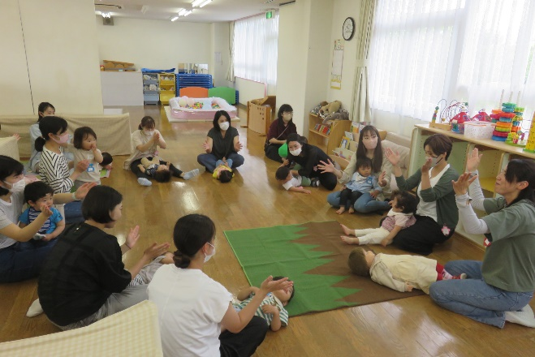
活動の様子

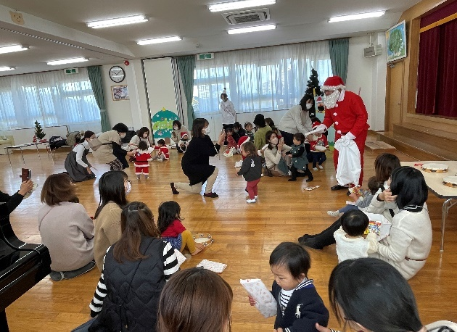
親子で歌や手遊びをして遊んだり、水遊びやクリスマス会などの季節を楽しんだりする活動があります。親子で一緒に楽しい時間を過ごしましょう♪
